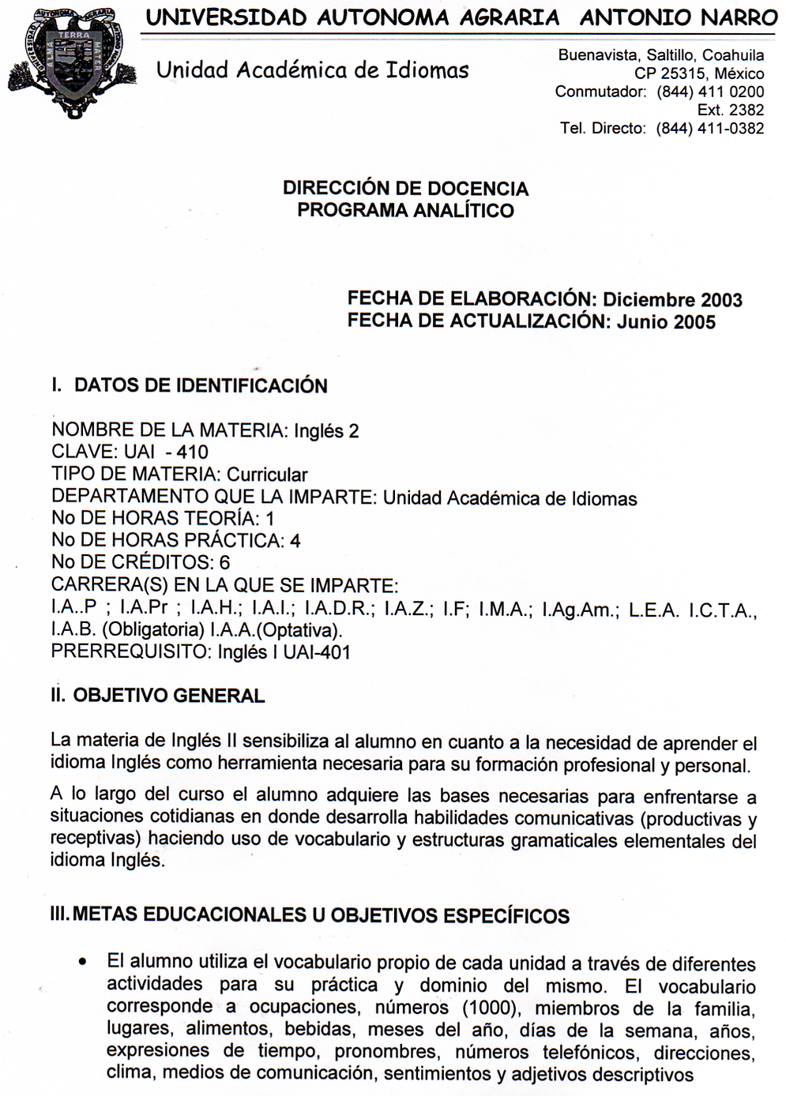

- El alumno comprende y utiliza estructuras correspondientes al segundo nivel tales como Presente Simple con el verbo “to be” y otros verbos, Presente Progresivo, Pasado Simple y Futuro con “going to” en sus formas afirmativa, negativa e interrogativa con preguntas “yes-no” e informativas utilizando “what”, “where”, “who”, “how long”, “how many”, “how much”, “why”
- Se aplican conceptos tales como; artículos indefinidos “a/an”, preposiciones, sustantivos en singular y plural, sustantivos posesivos, adjetivos posesivos, infinitivos con “like”, “want”, “need”, uso de “Let´s”.
- El alumno practica los sonidos propios del idioma, tales como; Entonación de preguntas con el verbo “to be”, terminaciones del plural(-s, -es,-ies), sustantivos posesivos, sonidos /s/, /h/, /n/, /l/, /r/, /b/, /v/, /y/, /j/ y terminaciones en pasado
- El alumno entiende sonidos aislados del idioma, así como dentro de palabras y frases
- El alumno es capaz de saludar formal e informalmente, presentarse a sí mismo y a terceras personas, solicitar y proporcionar información , describir físicamente a otras personas, expresar sus propios sentimientos, hablar sobre sus horarios y diferentes situaciones en tiempo presente, pasado y futuro
- El alumno es capaz de leer y escribir cartas amistosas, notas, mensajes, artículos informativos de carácter general, folletos reportes, biografías, predicciones en Futuro, y una historia de misterio

IV. TEMARIO

I. “WELCOME TO THE SHOW!” Tiempo: 7 horas

1. Vocabulario
a. Profesiones: actor, actriz, atleta, dentista, doctor, chofer de autobús, enfermera, piloto, secretaria, cantante
b. Números del 1 al 20
c. Nacionalidades
2. Gramática
a. Presente Simple del verbo “to be”-forma afirmativa y negativa
b. Preguntas cortas “Yes / No”
c. Preguntas de información “What / Where”
d. Puntuación
e. Artículo indefinido “a / an”
f. Pronombres personales
g. Adjetivos posesivos
h. Contracciones
3. Comprensión Auditiva
a. Escuchar la entonación de preguntas en presente
simple con el verbo “to be”
- Pronunciación
a. Practicar la entonación de preguntas y respuestas
- Expresión Oral
a. Presentarse a sí mismo y presentar a otra persona
b. Proporcionar y solicitar información personal
c. Deletrear palabras
d. Hablar sobre ocupaciones
e. Simular un concurso de televisión
f. Completar conversaciones cortas en pareja
g. Practicar los números en pareja
6. Lectura
a. Leer una postal identificando cada una de sus partes
- Escritura
a. Escribir una postal a un amigo por correspondencia
b. Corregir lo escrito y escribir una copia final
- Habilidad del Pensamiento
a. Percatarse de la importancia de tener amigos del extranjero vía
Internet o por correspondencia para practicar Inglés tal y como se habla en Estados Unidos

II. “BUSSINESS OR VACATION?” Tiempo: 7 horas

1. Vocabulario
a. Lugares- aeropuerto, ciudad, hospital, hotel, oficina, escuela, calle, teatro
b. Personas- niño(a), aeromoza, amigo(a), hombre, mujer, músico
c. Preposiciones- “In, On At”
d. Sustantivos- dirección, negocios, tambor, guitarra, pasaporte, solicitud, piano, equipaje, boleto, vacaciones
2. Gramática
a. Sustantivos en singular y plural
b. Presente simple con otros verbo
c. Tercera Persona Singular
d. Auxiliar “Do – Does”
e. Preguntas cortas “yes / no”
f. Preguntas de información
g. Preposiciones sobre, dentro, en
h. Artículo “A/An”
3. Comprensión Auditiva
a. Relacionar lugares y personas con la información escuchada
b. Entender enunciados en el tiempo Presente Simple, utilizando
diferentes pronombres y verbos
4. Pronunciación
a. Practicar las tres diferentes terminaciones de los sustantivos en plural
5. Expresión Oral
a. Dar información para llenar una forma de registro
b. Proporcionar y solicitar información a otra persona
c. Informar sobre las ocupaciones de la familia
d. Hablar sobre lugar de procedencia
6. Lectura
a. Discutir las preguntas formuladas acerca de los personajes de la lectura
b. Obtener información específica de un texto
7. Escritura
a. Completar una forma con información personal
b. Escribir enunciados acerca de uno mismo
c. Corregir errores y escribir una copia final
8. Habilidad del Pensamiento
- Convencerse de que entender y llenar una forma de registro
correctamente ayuda a organizar información personal y colectiva

III. “FAMILY TREES” Tiempo: 7 horas

1. Vocabulario
a. Miembros de la familia- hermano(a), hijo(a), papá, mamá, nieto(a), abuelo(a), esposo(a)
b. Actividades- cocinar, bailar, manejar, comer, explicar, hacer, leer, conducir, correr, cantar, nadar, usar una computadora, caminar, escribir
c. Números hasta el 1000
2. Gramática
a. Distinguir entre “can / can´t”
b. Utilizar conjunciones “ and / but / or”
c. Diferenciar entre “this / that”
d. Expresar posesión
e. Entender la diferencia entre “Talk” y “Speak”
3. Comprensión Auditiva
a. Distinguir “Can y Can´t”
b. Entender detalles
4. Pronunciación
a. Distinguir las terminaciones de sustantivos posesivos
5. Expresión Oral
a. Hablar acerca de las relaciones familiares
b. Expresar habilidades entrevistándose entre ellos mismos
c. Practicar números hasta el 1000
d. Charlar dentro del salón de clases de forma natural
6. Lectura
a. Entender el contenido de un artículo científico
b. Obtener información específica de este artículo
7. Escritura
a. Completar un árbol genealógico con la información proporcionada
b. Elaborar un árbol genealógico personal
c. Escribir un párrafo sobre su familia
8. Habilidad del Pensamiento
a. Reforzar lazos familiares recordando a los miembros de la familia y lo que
su ausencia nos provoca

IV. “AT THE MALL” Tiempo: 7 horas

- Vocabulario
Colores- negro, azul, café, verde, anaranjado, rosa, morado, amarillo,
rojo, y blanco
b. Preposiciones de lugar- entre, al lado, en frente
c. Días de la semana
d.Prendas de vestir- vestido, chamarra, saco, pantalón, camisa, zapatos,
camiseta, falda, suéter, calcetines
2. Gramática
a. Preposiciones de ubicación
b. Uso de “any” y “some”, “there is” y “there are”, “these” y “those”
c. Sustantivos compuestos
d. Adjetivos descriptivos
3. Comprensión Auditiva
a. Complementar información acerca de una entrevista a un diseñador de
modas
4. Pronunciación
a. Producir el sonido /sh/ utilizando trabalenguas
5. Expresión Oral
a. Hablar sobre gustos y desagrados
b. Ubicar a una persona dentro de un Centro Comercial
c. Estar de acuerdo y en desacuerdo con otra persona
6. Lectura
a. Obtener detalles específicos de un folleto
b. Leer un folleto promocional
7. Escritura
a. Crear un mapa de un Centro Comercial y describirlo
b. Corregir el escrito para publicar una copia final
8. Habilidad del Pensamiento
a. Pensar en la importancia de vestir adecuadamente para cada ocasión,
lugar, edad, estación del año, etc.

V. “LET´S EAT!” Tiempo: 7 horas

1. Vocabulario
- Alimentos y Bebidas- pan, mantequilla, pastel, queso, chocolate, café,
huevo, hamburguesa, hot dog, lechuga, leche, cebolla, pizza, ensalada,
sándwich, azúcar, tomate, te
- Meses del año
- Adjetivos- grandioso, hambriento, sediento, viejo
2. Gramática
- Sustantivos Contables y No Contables
- Adjetivos Posesivos
- Infinitivos con “like”, “want” y “need”
- Uso de “Let´s”
3. Comprensión Auditiva
- Escuchar detalles específicos para identificar la secuencia de las
Conversaciones telefónicas e identificar alimentos
4. Pronunciación
a. Practicar y distinguir el sonido /h/
5. Expresión Oral
a. Hablar de preferencias en los alimentos
b. Preguntar por edades utilizando los meses del año
- Formular preguntas de una manera cordial acerca de los alimentos
que consumen diariamente
6. Lectura
- Revisar la información proporcionada de un artículo sobre un festival de
comida
b. Entender la secuencia de una lectura para identificar vocabulario
7. Escritura
a. Escribir un artículo sobre un festival de comida propio de sus localidades

- Habilidad del Pensamiento
a. Percatarse de la importancia de comer sanamente.

VI “ FOLLOW THAT SPY! ” Tiempo: 7 horas

1. Vocabulario
- El reloj
- Preposiciones de lugar- detrás, en frente de
- Personas- cartero, vecino, reportero y espía
- Sustantivos- cámara, reloj, anteojos, carta, revista, dinero, motocicleta, parque, periódico, historia y tiempo
- Adjetivos- nuevo, extraño
2. Gramática
a. Presente progresivo en su forma afirmativa, negativa e
interrogativa
b. Frases con el verbo “ think ”
3. Comprensión Auditiva
a. Escuchar detalles específicos para determinar la secuencia
de eventos
4. Pronunciación
a. Distinguir las terminaciones del tiempo presente progresivo
5. Expresión Oral
- Hablar de eventos que están sucediendo en el momento que se esta
hablando
b. Comparar y Contrastar
c. Expresar Opiniones
6. Lectura
a. Revisar una información proporcionada
b. Entender secuencia
7. Escritura
a. Describir una fotografía
b. Corregir la descripción para escribir una copia final
8. Habilidad del Pensamiento
a. Percatarse que los detalles en una fotografía, dibujo, o
película, nos permiten hacer una mejor descripción del mismo.

VII. “ LET’S GET IN SHAPE” Tiempo: 7 horas

1. Vocabulario
a. Las diferentes comidas del día- desayuno, comida y cena
b. Ejercicios para mantenerse en forma- básquetbol, natación, levantamiento
de pesas, saltar la cuerda, hacer ejercicio
c. Instalaciones de un club
d. Fruta- manzana, uvas, naranja
e. Adjetivos- fácil, difícil, saludable, pesado,
2. Gramática
a. Entender los diferentes significados de la palabra ” have”
b. Utilizar “every” en presente simple para expresar frecuencia
c. Contrastar el presente simple y el presente progresivo
d.Practicar imperativos
e. “Non- Action” Verbs- “know”, “need”, “want”, “like”, “love”, “have”, “be”
3. Comprensión Auditiva
a. Entender las actividades de los miembros de un club
4. Pronunciación
a. Distinguir palabras con sonidos iniciales “l” y con “r”
5. Expresión Oral
a. Hablar sobre la salud y el ejercicio
b. Hablar sobre alimentos saludables
6. Lectura
a. Utilizar una fotografía para hacer predicciones
b. Leer detalles específicos
7. Escritura
a. Elaborar un anuncio publicitario sobre un gimnasio
b. Corregir el anuncio para escribir una copia final

8. Habilidad del Pensamiento
a. Analizar si realizamos el ejercicio necesario y adecuado para
mantenernos físicamente en forma

VIII. “ SOAP SUDS” Tiempo: 7 horas

1. Vocabulario
a. Sentimientos- enojado, confundido, temeroso, feliz, nervioso, triste, asombrado, enfermo, cansado, terrible, cansado, preocupado
- Adverbios de tiempo
- Sustantivos- hora, minuto, anillo, telenovelas
2. Gramática
a. Pasado Simple del verbo TO BE en su forma afirmativa, negativa e
interrogativa
b. Verbos Regulares
c. Utilizar Pronombres de Objeto
3. Comprensión Auditiva
a. Escuchar detalles específicos sobre una radio novela
4. Pronunciación
- Pronunciar las terminaciones en el pasado de los verbos regulares- /t/,
/d/ y /Id/
5. Expresión Oral
a. Hablar sobre sentimientos y emociones
b. Conversar sobre una telenovela
c. Expresarse en tiempo pasado
6. Lectura
a. Leer una fotonovela para hacer inferencias de la misma
7. Escritura
a. Redactar una historia en tiempo pasado siguiendo la
secuencia de unas fotografías
b. Corregir el artículo para escribir una copia final

8. Habilidad del Pensamiento
a. Pensar si nuestras reacciones y acciones corresponden a
una situación importante

IX. “INTERESTING PEOPLE AND PLACES” Tiempo: 7 horas

1. Vocabulario
a. Números Ordinales
b. Fechas
c. Calendarios
- Adjetivos- famoso, real, segundo, tercero
- Sustantivos- edificio, calendario, fecha, calendario, historia, luna, montaña, ruinas, estrella, roca, sol, examen y guerra
2. Gramática
a. Pasado simple de verbos irregulares en su forma afirmativa, negativa e
interrogativa
3. Comprensión Auditiva
a. Escuchar información específica sobre tres civilizaciones antiguas

4. Pronunciación
a. Practicar la pronunciación de palabras con “th”
5. Expresión Oral
a. Hablar sobre eventos pasados
b. Discutir sucesos históricos
c. Practicar fechas
d. Utilizar expresiones de tiempo para practicar secuencia
6. Lectura
a. Deducir el significado de palabras dentro de un texto
7. Escritura
a. Organizar información
b. Escribir una autobiografía
c. Corregir errores y escribir una copia final
8. Habilidad del Pensamiento
a. Reflexionar sobre lo interesante que es nuestra vida recordando
acontecimientos interesantes de ella, cuando y como sucedieron.

X. “WHAT´S YOUR OPINION” Tiempo: 7 horas

1. Vocabulario
a. Números telefónicos
b. Direcciones
c. Antónimos de adjetivos
2. Gramática
a. Infinitivos
3. Comprensión Auditiva
a. Escuchar entrevistas para organizar información
4. Pronunciación
a. Diferenciar la pronunciación de la “b” y la “v” como sonido inicial
5. Expresión Oral
a. Preguntar y reportar información
b. Expresar opiniones
c. Solicitar y proporcionar direcciones y números telefónicos
d. Estar de acuerdo y en desacuerdo
- Lectura
a. Leer artículos para organizar información
- Escritura
a. Escribir un artículo para el periódico escolar
b. Corregir el artículo y redactar una copia final
- Habilidad del Pensamiento
a. Opinar de manera objetiva sobre problemas sociales, políticos,
económicos o ambientales que nos afecten directamente

XI. “PLANS AND PREDICTIONS” Tiempo: 5 horas

1. Vocabulario
a. Clima
b. Acciones Futuras
2. Gramática
a. Preposiciones de dirección
b. Futuro con “going to” en su forma afirmativa, negativa e interrogativa 3. Comprensión Auditiva
a. Entender un reporte meteorológico por radio
4. Pronunciación
a. Producir los sonidos “y” y “j” en trabalenguas
5. Expresión Oral
a. Hablar sobre el clima
b. Hablar sobre el futuro
c. Hacer predicciones
d. Discutir horarios

6. Lectura
a. Leer un artículo futurista
7. Escritura
a. Escribir una historia futurista
b. Corregir y escribir una copia final
8. Habilidad del Pensamiento
a. Recapacitar sobre lo que queremos hacer en el futuro en lo personal,
laboral y familiar.

XII. “ WHO’S WHO?” Tiempo: 5 horas

1. Vocabulario
a. Descripciones físicas
b. Partes del cuerpo
c. Medidas
2. Gramática
a. Utilizar, someone, something, anyone, anything, así como no one,
nothing, everyone, everything.
b. Revisión de Adjetivos
c. Revisión de tiempo presente, pasado y futuro
3. Comprensión Auditiva
a. Escuchar una historia de misterio

4. Pronunciación
a. Practicar sonidos iniciales con combinación de consonantes
5. Expresión Oral
a. Describir personas físicamente
b. Describir habitaciones
6. Lectura
a. Leer una historia de misterio
b. Formular conclusiones
7. Escritura
a. Escribir una historia de misterio, utilizando fotografías
b. Editar contenido, ortografía y gramática
8. Habilidad del Pensamiento
a. Pensar si la crítica constructiva con respecto al físico de una persona es
positivo o negativo para ella.

- METODOLOGÍA DE LA ENSEÑANZA- APRENDIZAJE

Los cursos de Inglés se basan en la enseñanza activa en donde el alumno constituye el centro del proceso de enseñanza - aprendizaje.
Así mismo fomentan la idea de que el estudiante se haga responsable de su propio aprendizaje, entre más activo e involucrado se encuentre el alumno en este proceso habrá más motivación.
Se trabaja en el desarrollo de las cinco habilidades comunicativas: Comprensión Auditiva, Expresión Oral, Expresión Escrita, Escritura y Desarrollo del Pensamiento Crítico.
Metodología:
Método Ecléctico donde se emplean diversas técnicas de enseñanza adecuadas a los diferentes temas.
Dichas técnicas son:
- Empleo de la Realidad, en donde se incluyen todos aquellos elementos del mundo real que hacen más explícita la clase; (programas de radio y televisión, audiocassettes, catálogos, folletos, boletos, horarios, mapas, menús, etc.).
- Respuesta Física Total, es muy útil en las primeras etapas de aprendizaje de un idioma extranjero cuando los estudiantes aún no son capaces de expresarse oralmente.
- Trabajo en Pareja y Grupos, donde el alumno tiene oportunidad de practicar varias veces durante la clase. Los alumnos colaboran entre ellos mismos, (cooperación) incrementando así su seguridad.
Del mismo modo se practica a través de los métodos expositivo, interrogativo, de lectura y de enseñanza estructurados en base al uso de audiocassettes, material visual, etc.
Durante el curso se proporcionará al alumno material de reforzamiento de gramática. Para la explicación de los temas se utilizarán: material visual (tarjetas, fotografías y posters).
Material auditivo (cassettes de conversaciones, reportes o canciones).

VI. EVALUACIÓN

Se evaluará a los alumnos bajo el siguiente criterio:
Examen cada 3 unidades (4 en total) 70 %
Participación 20 %
Tareas 10%
Asistencia del 85%, como requisito para presentar examen final o exentar (Art. 48 del Reglamento Escolar) El alumno podrá exentar con un promedio de 9.0

VII. BIBLIOGRAFÍA BÁSICA
Denman R. B. “In Contact I” (Student´s book)
White plains, New York, U.S.A. Pearson Education 2ª Edición 2000

VIII. BIBLIOGRAFÍA COMPLEMENTARIA
Denman R. B” In Contact I.” (Workbook).
White Plains, New York, U.S.A.Pearson Education 2ª Edición 2000

IX. PROGRAMA ELABORADO POR :

M.Ed.Arredondo Esquivel Rosa Martha, Lic. Carrizales Ruíz Erika Patricia, Lic. De la Torre Santana Carmen Julia, Lic.López Oalde Luz María, M.Ed. Siller Falcón Margarita, Lic. Yaber Patiño Yanira.

X.PROGRAMA ACTUALIZADO POR:

M.Ed.Arredondo Esquivel Rosa Martha, Lic.Carrizales Ruíz Erika Patricia, Lic.De la Torre Santana Carmen Julia, Lic.López Oalde Luz María, M.Ed. Siller Falcón Margarita, Lic. Yaber Patiño Yanira.

PROGRAMA APROBADO POR:

M. Ed. Rosa Martha Arredondo Esquivel Junio de 2005
Encargada de la Unidad Académica de Idiomas

